FORMULASI DAN EVALUASI SEDIAAN GEL FACIAL WASH EKSTRAK ETANOL DAUN SIRIH HIJAU (Piper betle L.) SEBAGAI ANTI ACNE

SKRIPSI

OLEH:

NISA ULCHAIRI
NPM. 172114059

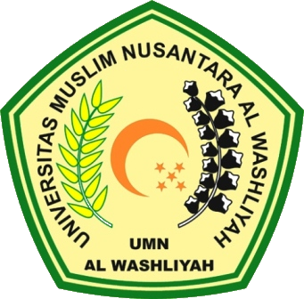

PROGRAM STUDI SARJANA FARMASI
FAKULTAS FARMASI
UNIVERSITAS MUSLIM NUSANTARA AL-WASHLIYAH
MEDAN
2021
FORMULASI DAN EVALUASI SEDIAAN GEL FACIAL WASH EKSTRAK ETANOL DAUN SIRIH HIJAU (Piper betle L.) SEBAGAI ANTI ACNE

SKRIPSI

Diajukan Untuk Melengkapi Dan Memenuhi Syarat-Syarat Untuk Memperoleh
Gelar Sarjana Farmasi Pada Program Studi Sarjana Farmasi Fakultas Farmasi
Universitas Muslim Nusantara Al-Washliyah

OLEH:

NISA ULCHAIRI
NPM. 172114059

PROGRAM STUDI SARJANA FARMASI
FAKULTAS FARMASI
UNIVERSITAS MUSLIM NUSANTARA AL-WASHLIYAH
MEDAN
2021

